Совместная игровая деятельность с использованием приёмов ТРИЗ для детей 5-6 лет
«Мир театра»
Образовательное содержание:
1.Учить детей играть по собственному замыслу, вовремя отзываться на реплику и входить в роль, дать представления о театральных профессиях, о жизни театра.
2.Побуждать входить в творческие группы (актёров, декораторов, гримёров, музыкантов), стимулировать творческую активность детей в игре, развивать умения разрешать проблемные ситуации, используя приёмы ТРИЗ.
3.Воспитывать дружеские взаимоотношения в игре, чувство ответственности.
Связь с другими видами деятельности: речевой, познавательной, художественно-эстетической.
Материал:
.Музыкальные инструменты;
.Карточка с символами, схема;
.Ватман, цветные нитки, клей ПВА
.Сундучок с элементами костюмов, предметы- заместители;
.Декорации, ноутбук;

Примерный ход игры:
Воспитатель: Доброе утро! Давайте скажем это приятное слово друг другу и у нас будет хорошее настроение.
Игра- приветствие «Доброе утро» (самомассаж)
Просмотр мультфильма
Воспитатель: - О чём этот мультфильм? Что такое театр? Хотите поиграть в театр? А вы знаете, что символом театра является маска? Как вы думаете почему?
Слайд №1
Мы с вами много путешествовали по сказкам, читали о разных героях: добрых и злых, хороших и плохих, весёлых и грустных, трусливых и смелых.
Хотите вы побывать в моём театре и сыграть в спектакле?
Слайд №2
Чтобы попасть в театр нужно отгадать загадку. Сможете?
Зайку выгнала лиса…
Плачет зайчик: «Вот, беда!»
Кто пришёл на грустный зов?
И помочь всегда готов?
Дети: Петушок.
-А как называется сказка?
Дети: Заюшкина избушка.
Слайд №3
Правильно, молодцы! Добро пожаловать в театр!
Физминутка «Идём мы все в театр».
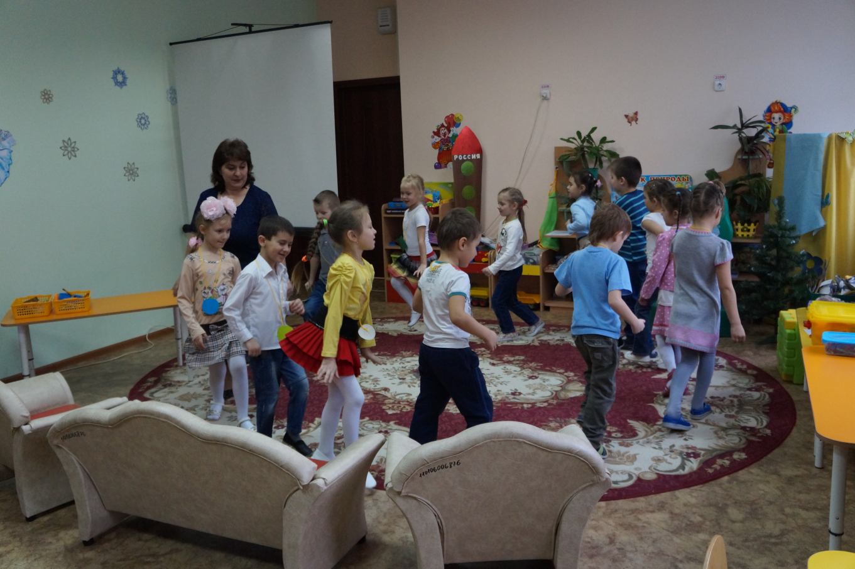
Слайды «Театр»
Воспитатель: Вот мы и в театре. Ребята, посмотрите здесь всё по- настоящему. Вот гримёрная и костюмерная. Здесь актёрам делают грим и переодевают их. А это мастерская художников. Они рисуют афиши. Вот здесь места для музыкантов. Декораторы будут оформлять сцену.
Дети выбирают роли: актёров, художников, декораторов, гримёров, музыкантов, костюмеров.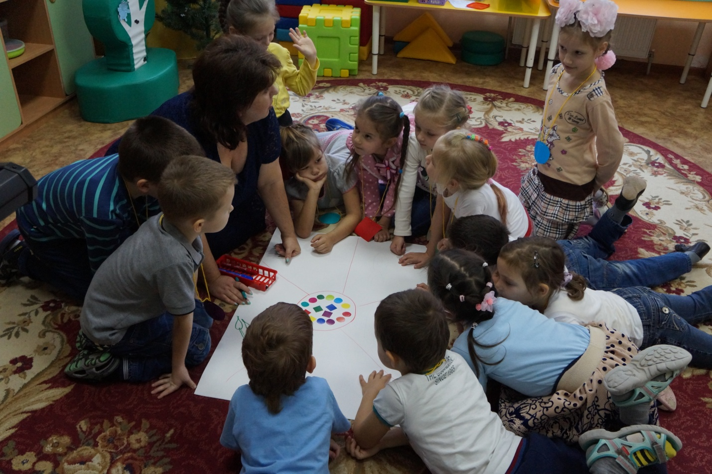
Воспитатель: Ребята, я тоже хочу с вами поиграть, можно? А можно я буду режиссёром?
Воспитатель:
-Что нужно подготовить нам с вами, чтобы сразу все узнали, какой спектакль состоится? (Афишу).
-Что мы изобразим на афише, если нам надо сказать, что спектакль называется «Заюшкина избушка»? (Героев сказки, природу).
Художники создают афишу (Аппликация)
-Какие костюмы нужно выбрать для героев сказки?
-Из какого материала их можно сделать?
Костюмеры придумывают костюмы, помогают артистам переодеться и гримируют их.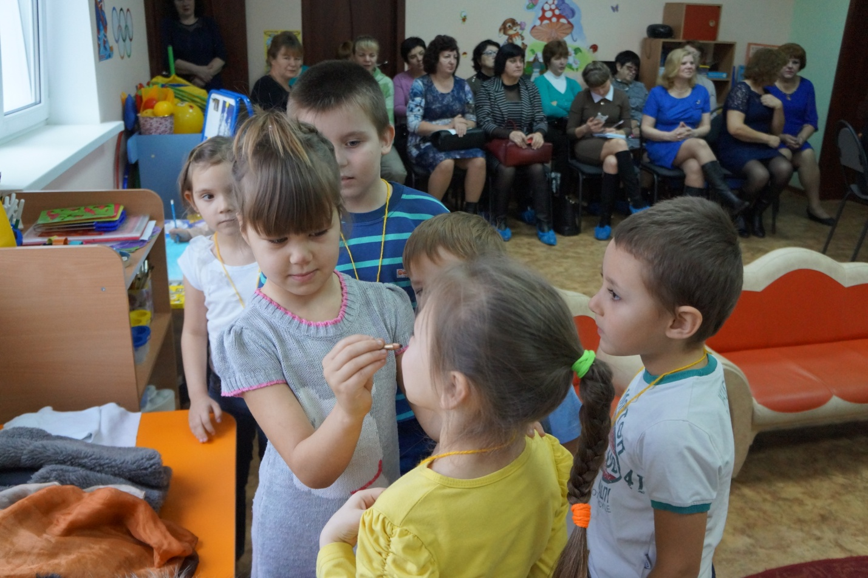
-Какая музыка подходит для нашего спектакля? (Русская народная).
-Какие инструменты вам подходят?
Игроритмическое упражнение «Дождь» с музыкантами.
-А правильно расставить декорации помогут схема и карточка с символами.
Декораторы работают со схемой.
-Как можно изменить себя чтобы стать похожим, например, на лису, или на принца, или на Бабу Ягу?
-Я предлагаю поиграть своими голосами. Давайте попробуем говорить слова с разными чувствами.
Игра «Театральная разминка» с актёрами. Приёмы ТРИЗ.
Интонационные упражнения. Приём эмпатии.
По ходу игры воспитатель помогает создавать игровую обстановку, наладить взаимоотношения между теми, кто выбрал определённые роли; помогает реализовать в игре впечатления, полученные детьми ранее.
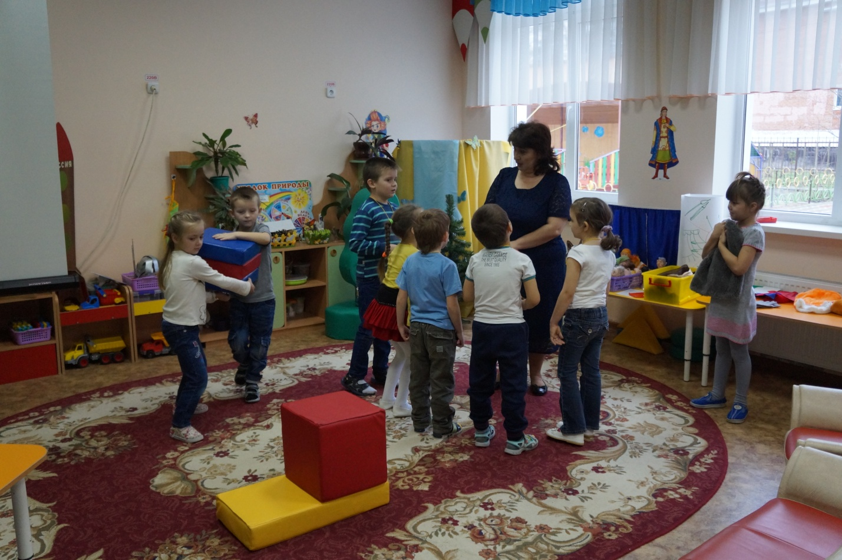
Воспитатель: Актёры уходят за кулисы, оркестр садится на своё место, зрители занимают места в зрительном зале и спектакль начинается.
Драматизация сказки.
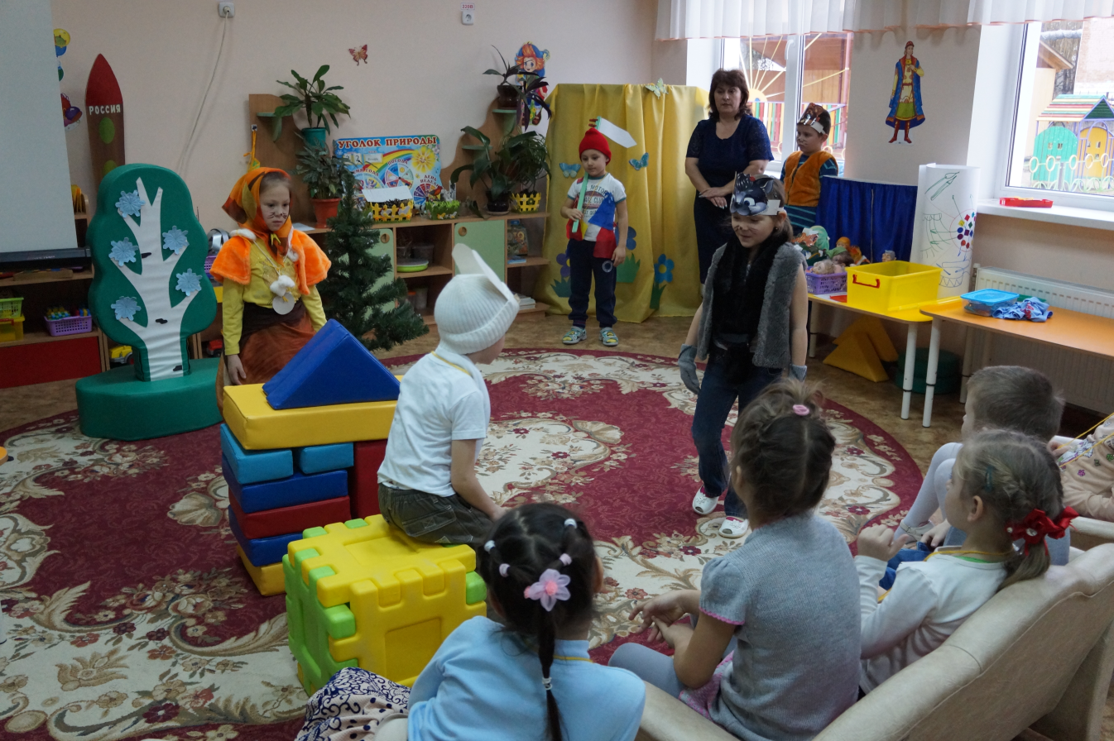
Оркестр подыгрывает «Ах, вы, сени»
-Спектакль окончен. Давайте поблагодарим актёров за хорошую игру и спросим маску, что она думает о нашем спектакле.
Слайд №4
- Спектакль получился благодаря тому, что вы все в месте очень постарались.
До свидания.
Воспитатель: Ребята, вам понравилось, как мы сегодня играли? У нас всё получилось замечательно, потому что, мы все друзья.
Музыкальная игра «Хоровод друзей»
-Театр закрывается, пора возвращаться в детский сад.
Волшебные слова:
Раз, два, три, четыре, пять
В детском садике опять.

Дети раскладывают костюмы, маски, музыкальные инструменты на свои места.
Воспитатель: Спасибо всем за внимание, за старание.
Сюрпризный момент: поощрение детей «сладкими» цветочками (чупа-чупс, оформленный как цветок)

